Лабораторная работа 8.

**Исследование архитектуры сервера.**

**Настройка сетевого подключения.**

1. Найдите на компьютере-сервере конфигурационные файлы SQLNET.ORA и TNSNAMES.ORA и ознакомьтесь с их содержимым.

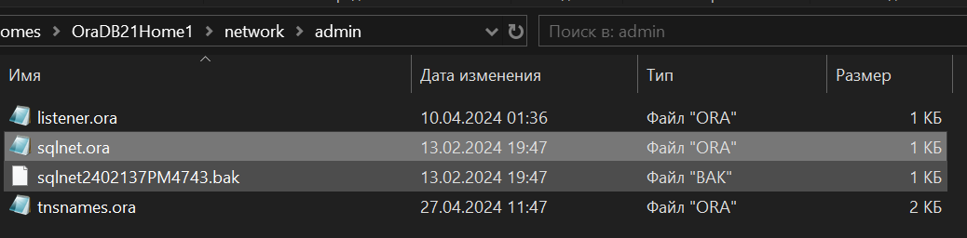

**E:\Rubish\Oracle\app\Admin\db_home\network\admin**

1. Настройте соединение при помощи SQL Developer с сервером Oracle с компьютера-клиента. Убедитесь, что соединение работает.

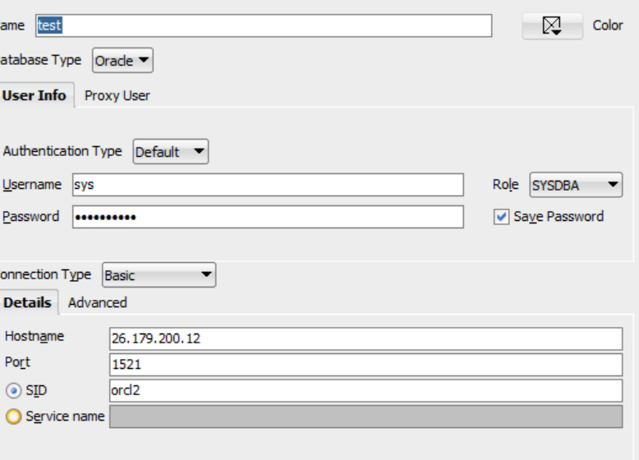



1. Настройте соединение при помощи SQLPLus с сервером Oracle с помощью стандартной строки соединения с компьютера-клиента. Убедитесь, что соединение работает.

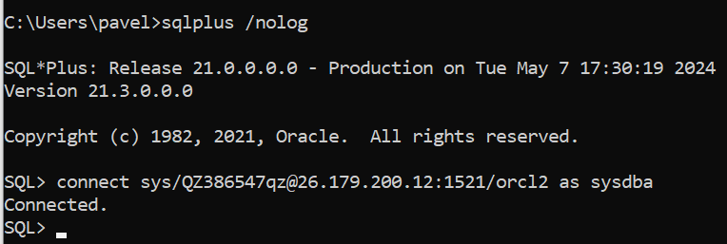

1. Запустите утилиту Oracle Net Manager на клиенте и настройте TNS соединение.

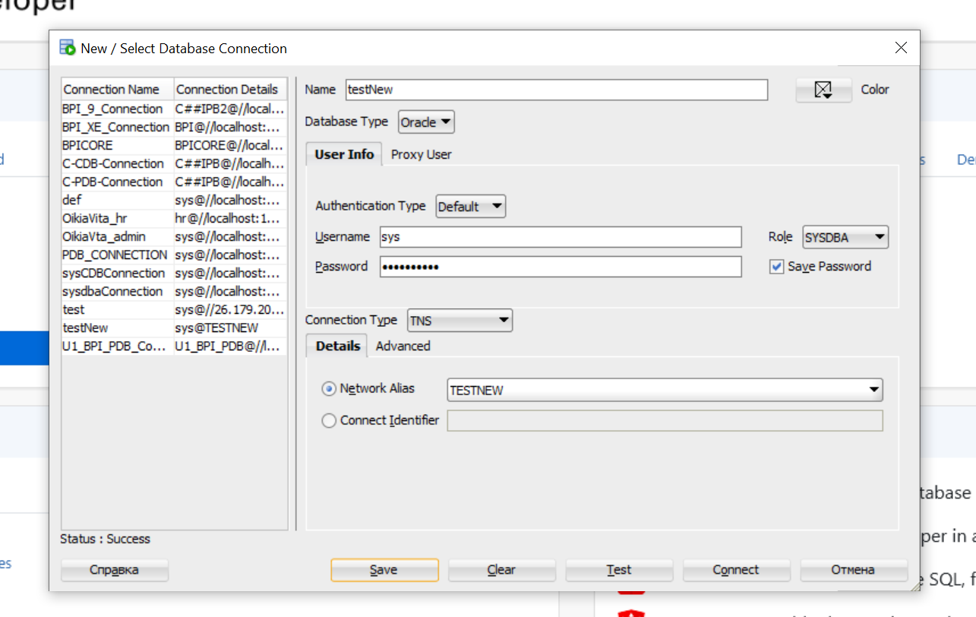

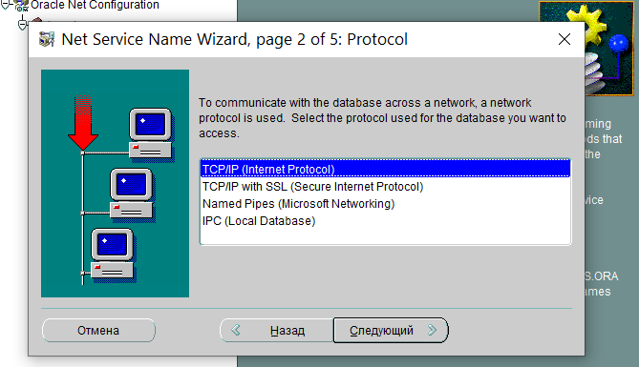

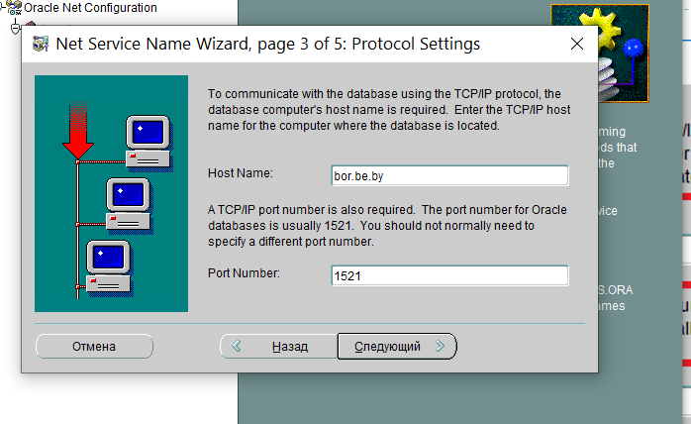

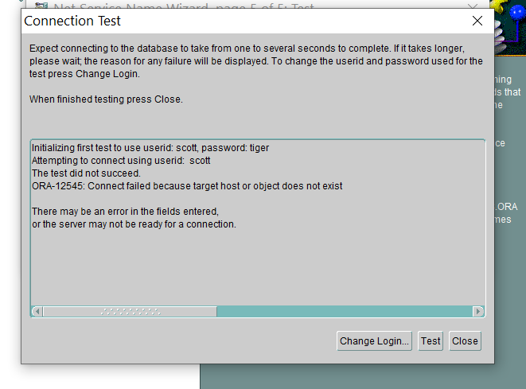

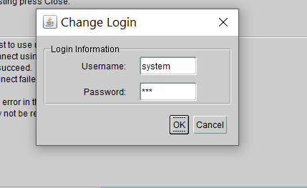

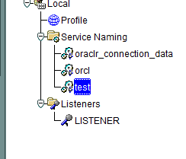

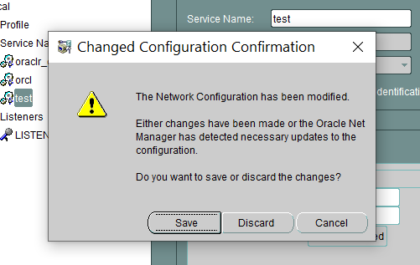

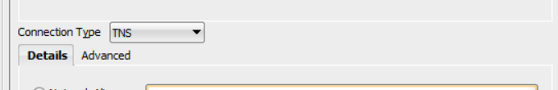

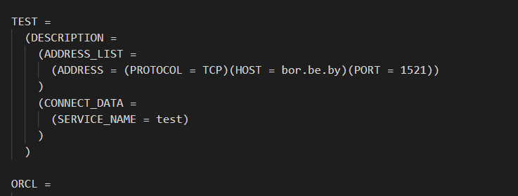

1. Подключитесь при помощи SQL Developer и SQLPLus компьютером-клиентом к серверу с использованием TNS соединения. Убедитесь, что оба соединения работают.

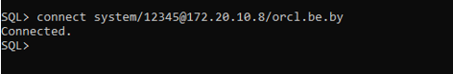

**Ответьте на следующие вопросы**

1. Поясните принцип установления соединения с сервером Oracle по сети.
2. Объясните назначение файлов SQLNET.ORA, TNSNAMES.ORA, LISTENER.ORA.
3. Какие виды соединений вы знаете? Кратко охарактеризуйте каждое из них.
4. Что такое строка подключения?
5. Что такое дескриптор подключения?
6. Расшифруйте аббревиатуру TNS.
7. Объясните назначение утилиты Oracle Net Manager.
8. Перечислите все этапы запуска и останова экземпляра Oracle, поясните каждый этап.
9. Какое имя группы пользователей Windows использует Oracle для администраторов?
10. **Поясните принцип установления соединения с сервером Oracle по сети.**

**Oracle Net** – программный компонент, который инициализирует, устанавливает и поддерживает подключения между клиентом и сервером.

Подключение к базе данных выполняется путем указания строки соединения, содержащей имя пользователя, пароль и дескриптор соединения.

1. **Объясните назначение файлов SQLNET.ORA, TNSNAMES.ORA, LISTENER.ORA.**

***SQLNET.ORA*** - это текстовый файл конфигурации , который содержит информацию (например, параметры трассировки, шифрование, маршрут соединений, параметры внешнего именования и т.д.) о том, как сервер Oracle и клиент Oracle должны использовать возможности Oracle Net (ранее Net8 или SQL * Net) для сетевого доступа к базе данных.

***TNSNAMES.ORA*** - содержит информацию о сетевых соединениях

***LISTENER.ORA*** - содержит информацию о конфигурации Listener Oracle

*$ORACLE_HOME/network/admin*

1. **Какие виды соединений вы знаете? Кратко охарактеризуйте каждое из них.**

* **Простое подключение – Basic**
  + Явно указываются все параметры
  + Должны быть установлены Oracle Net Services
  + Поддержка протокола TCP/IP – на сервере и клиенте
  + Нельзя использовать расширенные сетевые функциональные возможности Oracle

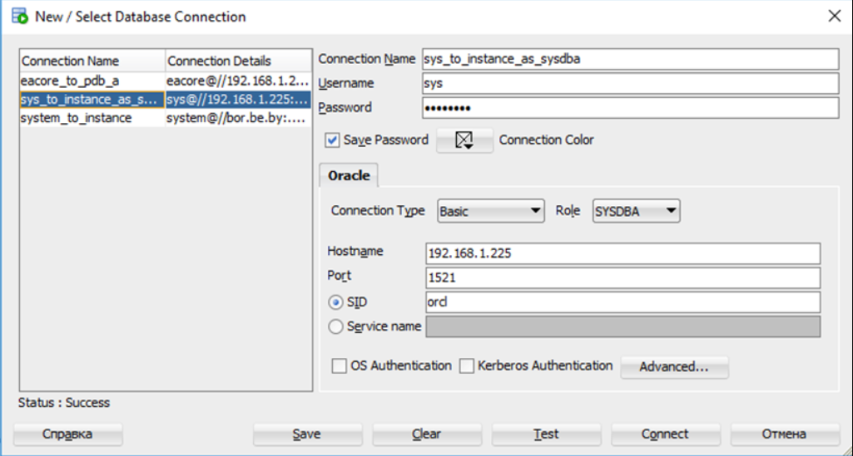



* **Локальное именование – TNS**

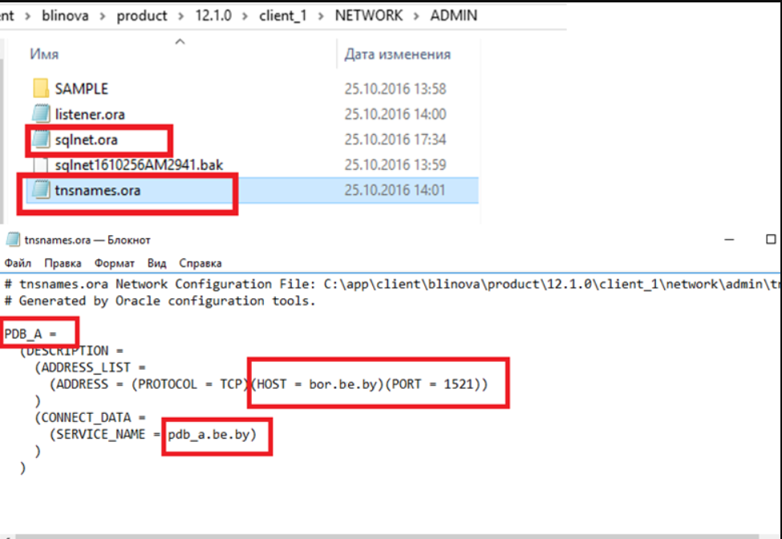

*Проверка TNS*

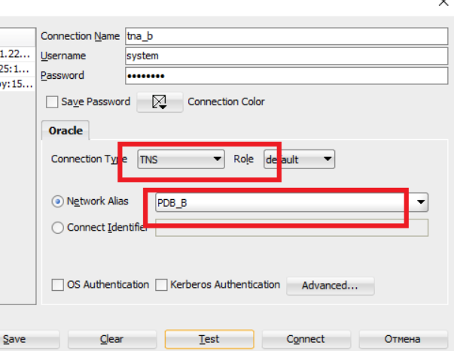

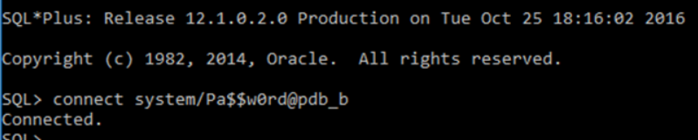

*Утилита TNSPing*

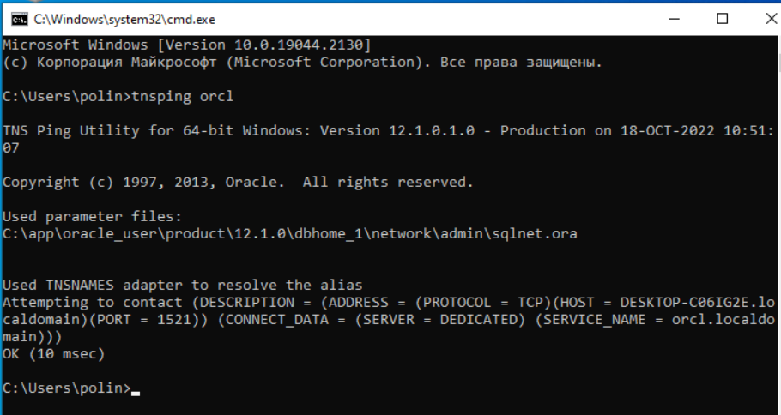

* **LDAP-соединение**

Метод именования с помощью службы каталогов

OID – Oracle Internet Directory

LDAP – Lightweight Directory Access Protocol

Требуется наличие специального LDAP-сервера

* **Local/bequeath-соединение**
  + Только на сервере
  + Можно соединяться с помощью sqlplus или sqldeveloper
  + без указания параметров соединения
  + только с выделенным сервером
  + Listener не задействован
  + Соединение со стандартным сервисом SYS$USERS

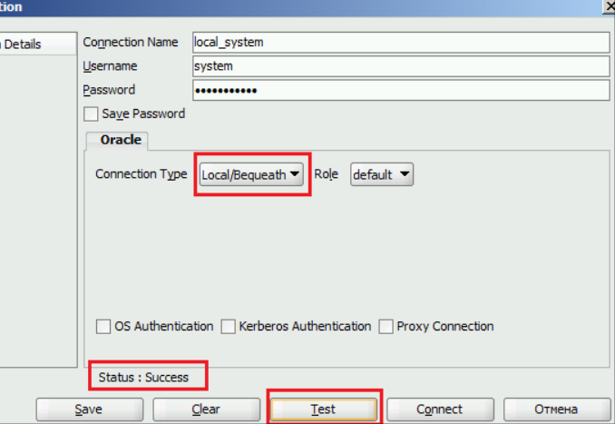

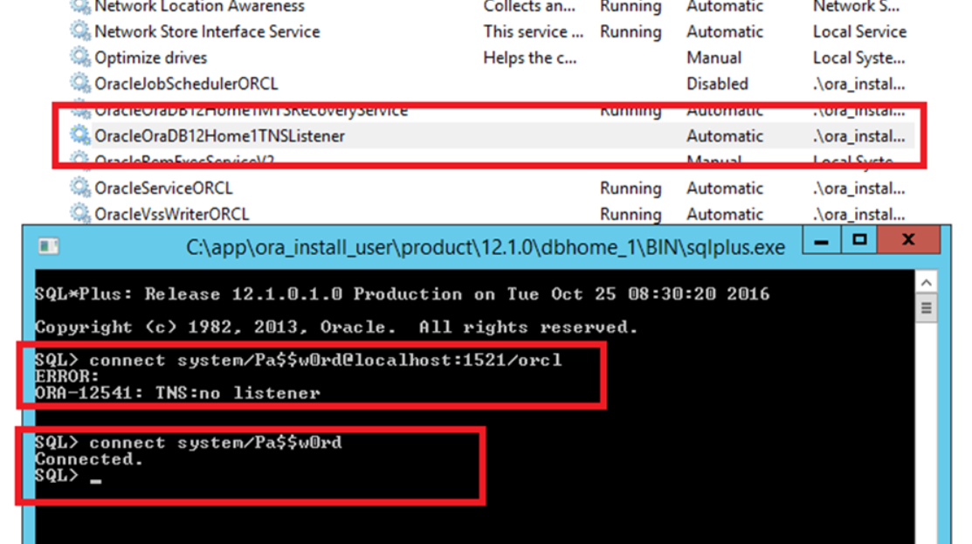

**Прочие**

1. **Что такое строка подключения?**

Строка, с помощью которой выполняется подключение к бд.

Строка подключения содержит в себе имя пользователя, пароль, адрес, включающий название протокола, адрес хоста и порт, а также имя сервиса.

1. **Что такое дескриптор подключения?**

**Дескриптор соединения** – объединенная спецификация двух обязательных компонентов подключения к базе данных:

* Имени службы базы данных
* Местоположения адреса базы данных

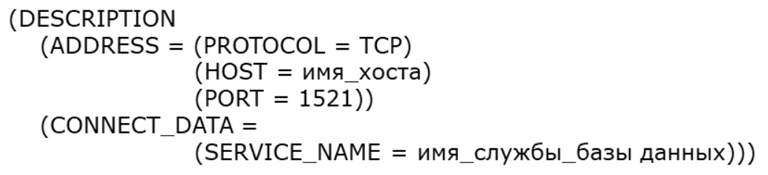

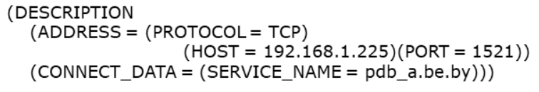

1. **Расшифруйте аббревиатуру TNS.**

**Transparent Network Substrate** (рус. Прозрачная сетевая подложка)

С помощью TNS Listener Oracle база данных регистрирует информацию о службах, экземплярах и обработчиках служб

1. **Объясните назначение утилиты Oracle Net Manager.**

Инструмент **Oracle Net Manager** может выполняться на клиентах и серверах, и он позволяет конфигурировать различные методы именования и слушателей. С помощью этого средства можно конфигурировать дескрипторы соединений в локальных файлах tnsnames.ora или в централизованном OID, а также легко добавлять и изменять методы подключения.

1. **Перечислите все этапы запуска и останова экземпляра Oracle, поясните каждый этап.**

**Запуск**

1. **STARTUP NOMOUNT**: Запуск экземпляра Oracle без монтирования базы данных. Доступ пользователей запрещен. Используется для создания БД и пересоздания управляющих файлов;
2. **STARTUP** **MOUNT:** Запустить экземпляр, монтировать БД, но не запускать ее. Считан файл параметров. Происходит обращение к управляющим файлам. Проверяется состояние файлов БД. Доступ пользователей запрещен. Из состояния STARTUP NOMOUNT переводится ALTER DATABASE MOUNT;
3. **STARTUP** **OPEN:** Запустить экземпляр. Монтировать и открыть БД. Могут присоединяться пользователи. Из состояния STARTUP MOUNT переводится ALTER DATABASE OPEN.

**Остановка**

1. **SHUTDOWN** **NORMAL**: Запрещено создавать новые сессии. Ожидается завершение работы всех пользователей. Самый безопасный и долгий способ останова. Никаких восстановительных работ при следующем старте не проводится;
2. **SHUTDOWN** **TRANSACTIONAL:** Запрещено создавать новые сессии. Запрещено запускать новые транзакции. Сервер дожидается завершения уже начатых транзакций и отключает пользователей, не имеющих активных транзакций. Применяется в случаях, когда нет возможности применить NORMAL. Никаких восстановительных работ при следующем старте не проводится.
3. **SHUTDOWN** **IMMEDIATE:** Запрещено создавать новые сессии. Запрещено запускать новые транзакции. Все незафиксированные транзакции откатываются. Применяется в случаях, когда нет возможности ждать. Никаких восстановительных работ при следующем старте не проводится.

**SHUTDOWN ABORT:**

Применяется в крайних случаях, когда остальные режимы останова не приводят к результату. Все действия прекращаются. Все транзакции не фиксируются и не откатываются. Пользователей отсоединяют от БД. При следующем старте будет выполнено возможное восстановление.

1. **Какое имя группы пользователей Windows использует Oracle для администраторов.**

**ora_dba**